ABC-30계열 2332 1/2
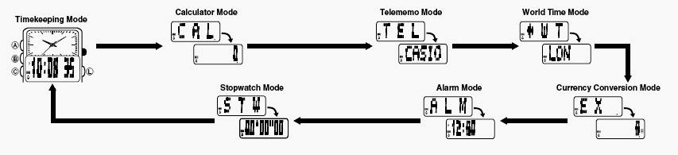
☆C버튼을 누를 때마다 이하의 순서로 디지털 부분이 전환된다.

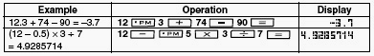
☆시간 및 날짜 맞추기
■디지털 시간 맞추기
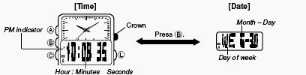
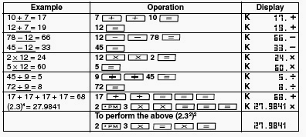
시간 모드 →A 버튼 (길게) →초 디지트 작동 →Keypad 0 → 초 디지트 00으로 세팅 →B/C 버튼 DST(썸머타임) ON/OFF 설정 →C 버튼 →날짜 디지트 →Keypad의 숫자 이용하여 입력
•아래의 그림처럼 B/C 버튼 이용하여 디지트 자리 이동
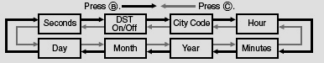
•이동 후 Keypad의 숫자 이용하여 입력
입력 완료 후 A 버튼 → 작업 종료
•시간 디지트가 작동일 때 L버튼을 눌러서 12/24 변경
•도시 코드는 ÷ 와 +를 이용하는 원하는 지역 입력
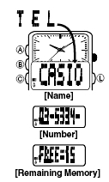
•1995년에서 2094년까지 입력 가능
•DST 시간은 ON 상태로 맞추면 자동적으로 표준시간에서 1시간이 빨라진다.

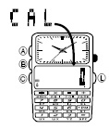
☆계산기 모드
C 버튼을 한번 누르면 CAL이
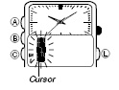
화면에 나타난다. Keypad의 숫자들을 이용하여 계산기 기능을 사용하면 된다.
8자리까지 이용가능하며 error가 났을 경우에는 B 버튼을 누르면
화면에 0이 나타나고 다시 시작하면 된다.

■사용상의 예

☆전화번호 모드
전화번호를 30개가지 입력 할 수 있다.
TEL 모드 →A 버튼→디지트 발생 →Keypad를 이용하여 입력하고자 하는 사람의 이름을 입력
•영문으로만 입력 가능하며 디지트 자리이동은 C 버튼을 이용한다.
•영문은 8자리까지 입력 가능하다.
→B 버튼을 누르면 화면에 ------가 나타나며 맨 앞에 디지트가 이동된다. →전화번호 입력 →입력 완료 후 A 버튼
•자신이 입력한 번호를 보려면 TEL 모드에서 ÷와 +를 이용하여 확인
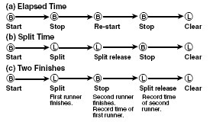
☆월드타임 기능
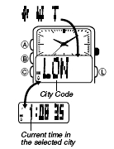
WT 모드 →Keypad의 ÷와 +를 이용하여 원하는 도시를 찾아 월드타임 시간을 체크한다.

☆화폐 전환 기능
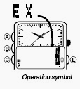
EX 모드 →화면에 EX가 타나나면 바로 OX로 전환 →
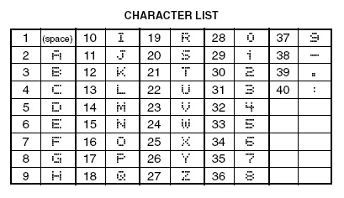
A 버튼 → 0 디지트 → 원하는 화폐 가치 입력
•입력을 잘 못 하였을 경우 B 버튼을 누르면 0으로 다시 변함.
→A 버튼 →OX 상태의 화면 → 알고 싶으 화폐 전화을 Keypad의 ÷와 X를 이용하여 사용.
☞예) 예를 들어 오를 달러가 950월 이라면 50달러가 원화로 얼마인지 알려고 하면 EX 화면에서 OX로 전환 시 A 버튼 → 0 디지트 → Keypad 이용하여 950 입력 →A 버튼 →50→ = 화면에 원화로 전환되어 나타난다.
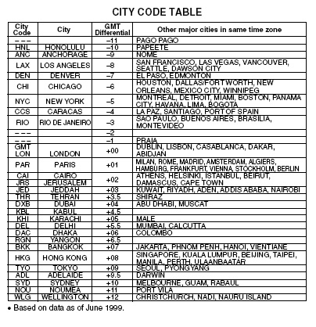
☆알람 모드
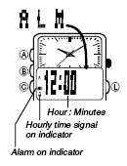
ALM 모드→A 버튼→시 디지트 →Keypad 의 숫자를 이용하여 원하는 알람 입력 →B 버튼 →분 디지트 →같은 방법으로 원하는 알람 시간 입력 →A
버튼→알람 완료
•AM/PM은 알람 시간 입력 시 Keypad의 pm 숫자 키로 조정
•알람과 시보 ON/OFF 는 알람 모드 상태에서 B 버튼을 눌러서 조정
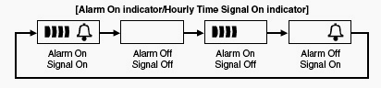
☆STOP WATCH 모드
1/100초 단위로 59분59초99 (60분계)까지 계측 가능.이 범위를 지나가면 0부터 계속해서 계측한다.

■계측방법 2/2

☆기타
■Keypad를 이용한 문자 이용 방식
■도시코드

